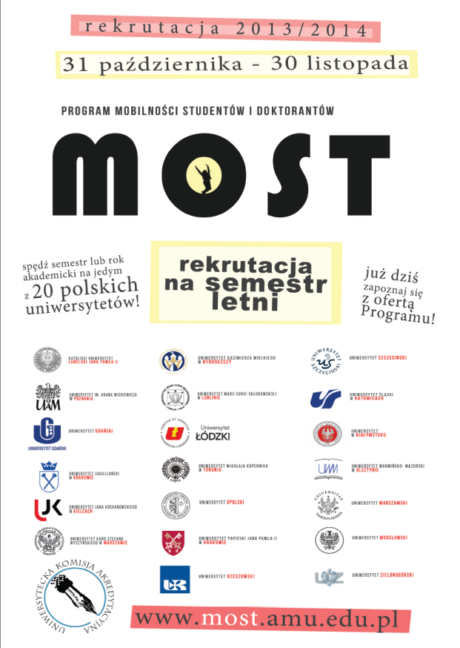
Zapraszamy do wzięcia udziału w kolejnej rekrutacji do Programu Mobilności Studentów i Doktorantów „MOST”.
Działający od prawie 15 lat Program umożliwia studiowanie na jednym z ponad dwudziestu najlepszych ośrodków akademickich w Polsce, a każda zainteresowana osoba z pewnością znajdzie w nim ofertę dla siebie. „MOST” ma ich ponad 1000 na studiach licencjackich oraz kolejnych 1000 na studiach uzupełniających magisterskich. Oczywiście także osoby studiujące w systemie jednolitych studiów magisterskich znajdą coś dla siebie, a pakiet ponad 200 ofert skierowany jest wyłącznie do doktorantów.
Co najistotniejsze, Program „MOST” umożliwia studiowanie na uczelni przyjmującej nie tylko na takim samym kierunku jak na uczelni macierzystej, ale także na kierunku pokrewnym. Skorzystanie z oferty Programu jest możliwe nawet wtedy, gdy było się już uczestnikiem Programu Erasmus. Zasada oczywiście działa również w drugą stronę – bycie MOST-owiczem nie uniemożliwi wyjazdu „na Erasmusa”.
Ze wszystkimi szczegółami można zapoznać się na stronie Programu: www.most.amu.edu.pl
Najbliższa rekrutacja – na semestr zimowy lub cały rok akademicki 2014/2015 – rozpocznie się już 15 kwietnia i potrwa do 15 maja. Zachęcamy do skorzystania z okazji!

